《不等式与一次不等式组》全章复习与巩固（基础）巩固练习
【巩固练习】
一、选择题
1. 已知a>b>0，则下列不等式不一定成立的是（ ）．
A. ab>b² B. a+c>b+c C. 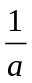 < D. ac>bc
2. 如图，天平右盘中的每个砝码的质量都是1g，则物体A的质量m (g)的取值范围，在数轴上可表示为（ ）．
0
1
2
B
A
A
0
1
2
A

2
1
C
1
D
2
0
0

3.下列不等式变形正确的是（ ）
A．由a＞b得ac＞bc B．由a＞b得﹣2a＞﹣2b
C．由a＞b得﹣a＜﹣b D．由a＞b得a﹣2＜b﹣2
4. 如果关于x的不等式 (a+1)x>a+1的解集为x<1，那么a的取值范围是( ) ．
A. a>0 B. a<0 C. a>-1 D. a<-1
5. 不等式组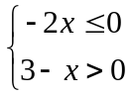的正整数解的个数是（ ）．
A．1个 B．2个 C．3个 D．4个
6. 以下各式中，一元一次不等式个数为（ ）．
①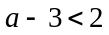；②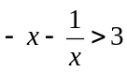；③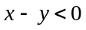；④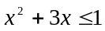；⑤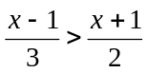
A. 1 B. 2 C. 3 D. 0
7.不等式9－x＞x＋的正整数解的个数是（ ）．
A．1 B．2 C．3 D．无数个
8.三个连续自然数的和小于11，这样的自然数组共有（ ）组．
A．1 B．2 C．3 D．4
二、填空题
9. 当x_____时,代数式－3x+5的值不大于4．
10.一个不等式的解集如图所示，则这个不等式的正整数解是_____.
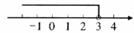
11．不等式组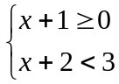的整数解是_______.
12．已知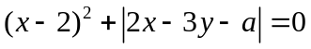，是正数，则的取值范围 .
13．不等式组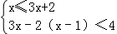 的解集为 ．
14．关于x的方程2x+3k=1的解是负数,则k的取值范围是_______.
15．若不等式（ｍ－２）x＞2的解集是x＜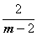,则ｍ的取值范围是_______.
16．小明借到一本有72页的图书,要在10天之内读完,开始2天每天只读5页,那么以后几天里每天至少要读多少页?设以后几天里每天至少要读x页,所列不等式为___________.
三、解答题
17．我市某初中举行“八荣八耻”知识抢答赛，总共50道抢答题. 抢答规定：抢答对1题得3分，抢答错1题扣1分，不抢答得0分. 小军参加了抢答比赛，只抢答了其中的20道题，要使最后得分不少于50分，问小军至少要答对几道题？
18. 在数学学习中，及时对知识进行归纳、类比和整理是提高学习效率的有效策略，善于学习的小明在学习解一元一次不等式中，发现它与解一元一次方程有许多相似之处．小明列出了一张对照表：
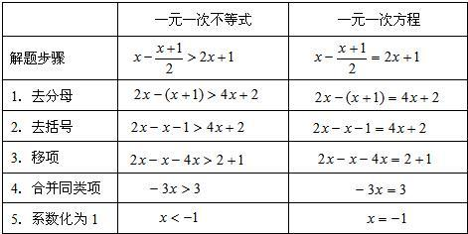
从表中可以清楚地看出，解一元一次不等式与解一元一次方程有一定的联系，利用这种联系解决下列问题：
（1）若不等式kx＞b的解集是x＜1，求方程kx=b的解；
（2）若方程kx=b的解是x=-1，求不等式kx＞b的解集．
19.解下列不等式（组），并把不等式的解集表示在数轴上．
（1）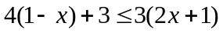 （2）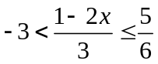
20．某电器商场销售A、B两种型号计算器，两种计算器的进货价格分别为每台30元，40元，商场销售5台A型号和1台B型号计算器，可获利润76元；销售6台A型号和3台B型号计算器，可获利润120元．
（1）求商场销售A、B两种型号计算器的销售价格分别是多少元？（利润=销售价格﹣进货价格）
（2）商场准备用不多于2500元的资金购进A、B两种型号计算器共70台，问最少需要购进A型号的计算器多少台？

【答案与解析】
一.选择题
1. 【答案】D；不等式的基本性质．
2. A； 3. C； 4.D；不等号的方向改变，说明a+1＜0，即a＜﹣1．
5. 【答案】B； 解得原不等式的解集为0≤x＜3,其中正整数有1、2，共2个．
6. 【答案】B；是一元一次不等式的是①和⑤．
７.【答案】B；解不等式得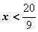，则正整数解为1，2．
８.【答案】C；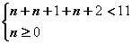，解得n=0、1、2，共３组 ．
二．填空题
9. 【答案】； －3x+54，解得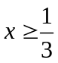．
10. 【答案】1、2；由图可得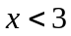，所以正整数有1、2．
11. 【答案】－1，0；不等式组的解集为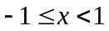，整数解为-1，0．
12. 【答案】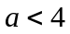；由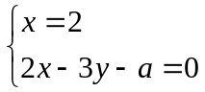，解得3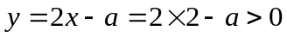，化简得．
13. 【答案】﹣1≤x＜2．
14. 【答案】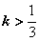；解方程得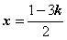，则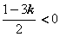．
15. 【答案】ｍ＜２；由不等式的基本性质3得，ｍ－２＜0.
16. 【答案】（或：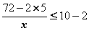等）；答案不唯一
三.解答题
17.设小军答对道题，依题意得：3x－（20 －x）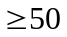，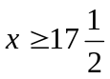.
∵x为正整数，∴x的最小正整数为18.
答：小军至少要答对18道题.
18.（1）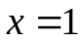.
（2）当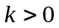时，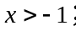 当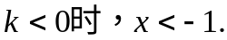
19. （1）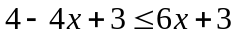，∴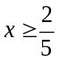
将解集表示在数轴上，如下图：
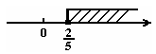
（2）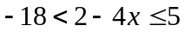，∴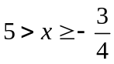
将解集表示在数轴上，如下图：
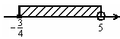
20.（1）设A种型号计算器的销售价格是x元，B种型号计算器的销售价格是y元，由题意得：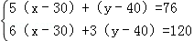，解得：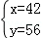；
答：A种型号计算器的销售价格是42元，B种型号计算器的销售价格是56元；
（2）设购进A型计算器a台，则购进B台计算器：（70﹣a）台，
则30a+40（70﹣a）≤2500，a≥30，
答：最少需要购进A型号的计算器30台．

